实验七 共射和共集放大电路的输入和输出阻抗测量与计算

1. 实验目的
2. 进一步熟悉共射放大电路和共集放大电路及其搭建方法；
3. 掌握对放大电路的输入和输出阻抗的测量方法；
4. 实验步骤
   1. 共射放大电路输入阻抗测量

输入阻抗Ri测量方法如图一(b)所示，串入电阻Rt后分别测量该电阻两端的正弦电压幅值U1和U2，并计算输入阻抗Ri=U2/Ii，其中Ii=(U1-U2)/Rt。

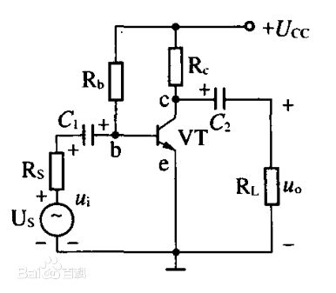 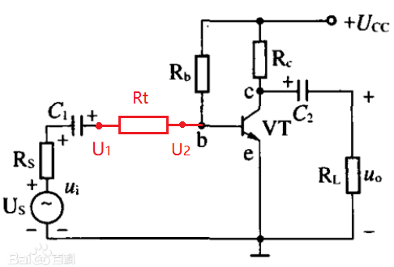

(a)被测电路 (b)输入阻抗测量

图一

**表一**

|  |  |  |  |
| --- | --- | --- | --- |
| 器件 | 设定值 | 输入阻抗*Ri* | |
| Rs | 0Ω | 理论值 | 测量值 |
| Rb | 220KΩ | 707.72Ω | 684.17Ω |
| Rc | 470Ω |
| RL | 470Ω |
| *β* | 100 |

* 1. 共射放大电路输出阻抗测量

输出阻抗Ro的测量方法分为两个步骤。首先去掉负载电阻RL，并测量开路正弦电压幅值U1；接下来连接负载电阻后，测量负载两端的正弦电压幅值U2；最后计算输出阻抗Ro=(U1-U2)/Io，其中Io=U2/RL。

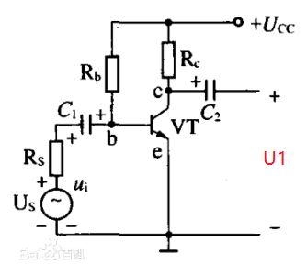 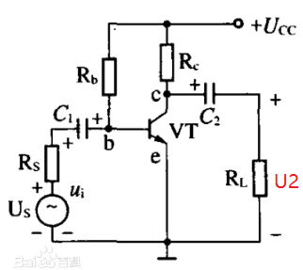

(a)输出端开路 (b)输出端接负载

图二

**表二**

|  |  |  |  |
| --- | --- | --- | --- |
| 器件 | 设定值 | 输出阻抗*Ro* | |
| Rs | 0Ω | 理论值 | 测量值 |
| Rb | 220KΩ | 470Ω | 469.98Ω |
| Rc | 470Ω |
| RL | 470Ω |
| *β* | 100 |

* 1. 共集放大电路输出阻抗测量

共集放大电路输出阻抗测量方法与2.2节相同。但为了计算*rbe*，需要计算其静态工作点。

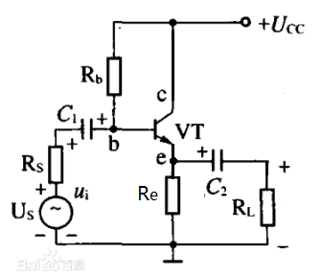

图三

**表三**

|  |  |  |  |
| --- | --- | --- | --- |
| 器件 | 设定值 | 输出阻抗*Ro* | |
| Rs | 0Ω | 理论值 | 测量值 |
| Rb | 220KΩ | 6.98Ω | 9.95Ω |
| Re | 1KΩ |
| RL | 470Ω |
| *β* | 100 |